

琴音袅袅
—— 一个乐器交易租借平台——
*详细设计规约*

指导教师：杜庆峰

小组成员

陈甫彬 2253715
刘子赫 2250694
杨兆镇2252712

修订历史

编写日期 | SEPG | 版本 | 说明 | 作者
2024.12.01 |  | 1.0 | 根据概要设计，完成详细设计内容框架内容 | 陈甫彬、刘子赫、杨兆镇
2024.12.03 |  | 1.1 | 对详细设计内容的接口进行详细设计 | 陈甫彬、刘子赫、杨兆镇
2024.12.07 |  | 1.2 | 再一次改善了类接口调用的规范 | 陈甫彬、刘子赫、杨兆镇
2024.12.10 |  | 1.3 | 进行了细微修改，最终确定了详细设计规约 | 陈甫彬、刘子赫、杨兆镇

目录

- 引言
1.1 编写目的
本文档是基于上一次的概要设计规约，进行进一步细化的接口设计的详细设计规约文档。我们将从微服务设计、接口设计、类详细设计三个角度，将概要设计中不够细化的接口信息，接口属性，方法签名等进一步详细化，服务于后续实际的编码过程。

1.2 背景及依据
本项目名为琴音袅袅，是一款发布在Web端上的乐器交易平台应用。旨在让用户可以在应用中进行乐器相关商品的交易、租借活动。基于最开始的需求诱导下的需求调研，我们得出了用户对乐器租借的欲求非常强烈，所以我们的平台需要加入租借功能。做一个购买和租借两集合的交易平台。确保想学习乐器但又担心高价买入放弃的用户可以尝试乐器的学习过程。同时，近期的生成式AI大火，解决了许多人的一系列生活方面的问题，在此背景下，我们也希望给该应用引入一个生成式AI接口，让它可以指导用户进行乐器的选择、乐器的学习过程。
本项目任务的提出者为软件工程课程设计需要；开发者为同级大学软件工程专业三名同学（陈甫彬、刘子赫、杨兆镇）。
项目预期用户为：音乐爱好者、想尝试学习乐器又担心高价买入而放弃浪费的用户等。
为了更好的实现我们的功能，本系统预计调用（微信、支付宝）支付接口、手机号验证接口以及生成式AI接口。

1.3 参考资料
·概要设计规约
标题：乐器交易平台概要设计规约
文件编号：20241125-NA-001
发表日期：2024年11月25日
出版单位：课程项目组
来源：小组内部文档
·用户调研问卷
标题：乐器交易平台用户调研与问卷分析
文件编号：20241020-UR-001
发表日期：2024年10月20日
出版单位：软件工程课程小组
来源：小组内部文档
·系统设计标准

标题：Web 应用系统设计与开发标准
文件编号：WASDS-2023
发表日期：2023年6月1日
出版单位：国际软件工程协会（ISEA）
来源：https://www.isea.org/
·技术文档
标题：Vue.js 官方文档
文件编号：VJS-2023
发表日期：2023年3月10日
出版单位：Vue.js 官方团队
来源：https://vuejs.org/

- 系统软件结构
·子系统结构图
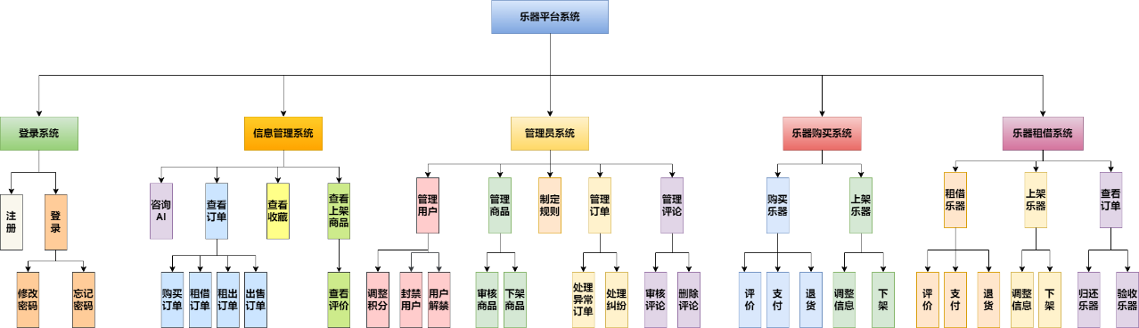
基于之前的概要设计规约，我们的乐器平台系统大致分为5个子系统：登录系统、信息管理系统、管理员系统、乐器购买系统、乐器租借系统。同时基本功能在这次设计中保持不变。

- 微服务设计
- 类设计
  - 。。服务
  - 。。服务
  - 。。服务
  - 。。

